广东省本科高校教学管理指导委员会
关于开展广东省普通本科高校专业评估
试评工作的通知

各普通本科高校：
根据教育部等五部委《关于深化高等教育领域简政放权放管结合优化服务改革的若干意见》(教政法〔2017〕7号)、省教育厅等五部门《关于广东省深化高等教育领域简政放权放管结合优化服务改革的实施意见》（粤教人〔2017〕5号）关于加强高校本科专业管理的要求，广东省教育厅研制了本科高校专业评估方案，并印发《广东省教育厅关于征求<广东省普通高等学校本科专业评估方案（试行）>（征求意见稿）意见的通知》（粤教高函〔2018〕33号）征求高校意见建议，进一步完善了评估方案，开发了相应评估系统。现受省教育厅委托就试评工作通知如下：
一、试评范围
（一）试评高校：全省普通本科高校中，开设法学类（代码0301）、电气类（代码0806）、自动化类（代码：0808）全日制本科专业，且截至2017年底已有一届以上毕业生的高校。
（二）试评专业：
1.法学类专业：法学（代码：030101）、知识产权（代码030102）；
2.电气类专业：电气工程及其自动化（代码：080601）、光源与照明（080603）、智能电网信息工程（代码：080602）；
3.自动化类专业：自动化（代码：080801）、轨道交通信号与控制（080802）。
（三）试评项目：专业“办学声誉”、“教师队伍”、“教学条件”、“培养过程”、“质量保障”“培养质量”六大项指标。
二、试评方式
本次试评主要采取不进校的方式进行，由广东省本科高校教学管理指导委员会（以下简称省教指委）组织对学校专业有关数据进行采集分析。数据采集采取网络报送方式，登录网址为：http://gdtb.mycos.net，填报账号为：学校编码+专业代码，初始密码为：123456；审核账号为：学校编码+专业代码+sh，初始密码为：123456。例如，广州大学法学专业填报账号为：11078030101，审核账号为：11078030101sh。请学校登录后第一时间修改初始密码，注意信息安全。系统使用说明书参（见附件1）。
三、试评时间
数据填报时间为：2018年7月5日至15日。
四、其他事项
（一）本次试评所采用的指标（见附件2、3）及系统，为《广东省教育厅关于征求<广东省普通高等学校本科专业评估方案（试行）>（征求意见稿）意见的通知》印发后，根据学校意见修订的版本。试评采集数据及分析结果将作为完善全省本科专业评估方案的重要参考，请各校高度重视，理解数据采集工作的重要意义，加强领导，精心组织，明确一位校级领导统筹工作，落实校内具体工作责任部门，指定专人负责数据录入、审核工作。
（二）各校数据录入人员务必认真阅读系统填报说明及各指标数据内涵，严格按照要求采集和录入数据；各校责任部门负责人要对上报数据进行认真审核，保证数据真实、准确、全面。
（三）试评工作联系人：
1.评估系统联系人：李老师、冯老师，联系电话：020-39366203；范老师、马老师，联系电话：020-39366205。
2.评估指标联系人：省普通本科高校专业评估方案研究课题组江老师、蔡老师；联系电话：0754-86502416，0754-86503395。
3.省教育厅联系人：高教处 杨老师，联系电话：020-37627855。

附件：1.广东省高校本科专业评估系统（试行）填报说明
2. 广东省本科高校专业评估指标及其内涵、数据来源（研究型专业）（试评稿）
3. 广东省本科高校专业评估指标及其内涵、数据来源（应用型专业）（试评稿）

广东省本科高校教学
管理指导委员会
2018年7月4日

附件1：
广东省高校本科专业评估系统（试行）
填报说明
- 填报地址：http://gdtb.mycos.net
注：请尽量使用谷歌 chrome浏览器进行填报。浏览器下载地址：http://down.tech.sina.com.cn/page/40975.html
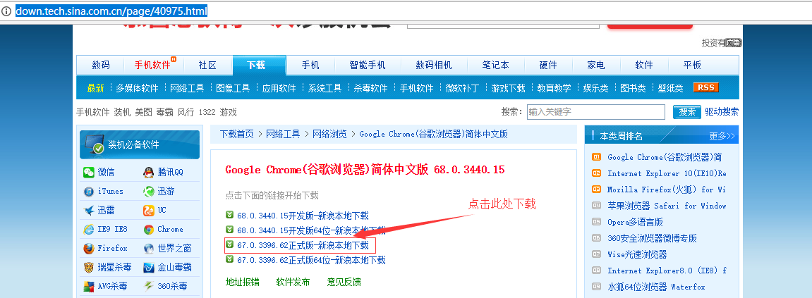
- 系统说明：
1.本系统登录账号由系统生成，填报账号为：学校编码+专业代码，初始密码为：123456；审核账号为：学校编码+专业代码+sh，初始密码为：123456。
2.系统中每所学校每个专业分“填报人员” 和“审核人员”两种角色对应不同的账号。填报人员对应填报账号，审核人员对应审核账号。
3.请高校先由填报人员填写完指标后，审核人员进行审核。审核通过后系统将汇总全省专业数据，计算某校专业在全省的得分（目前此功能仅对省教育厅开放）。
- 高校填报步骤说明：
- 请按省教指委分发的本校本专业填报账号与审核账号进行填报。
- 打开填报地址，输入用户名和密码，点击开始“登录”进入填报界面。
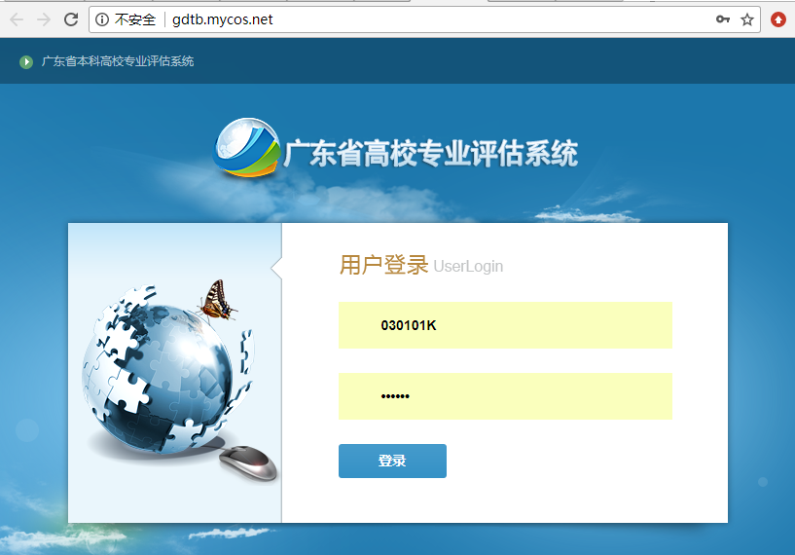
- 选择本专业的类型：
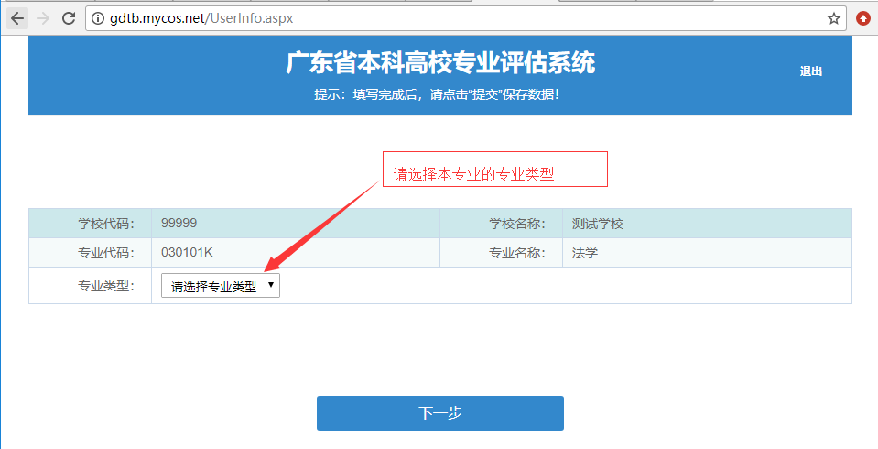
注： 1.请先核对所填专业的基本信息如：学校、专业名称 是否正确，如有问题请及时反馈省教育厅联系人修改。
2.请选择专业类型：根据人才培养类型，将专业分为研究型专业和应用型专业。（1）研究型专业：指以培养研究型人才为主的专业，主要培养以探索事物规律为主要工作和目标的人才。
（2）应用型专业，是指以培养应用型人才为主的专业，主要培养以运用专门知识或技术在实践中推进生产力提高为主要工作和目标的人才。
各高校专业根据实际情况自行选择类型（一经确认原则上两次评估期内不得更改，确需更改的须作特别申请并报批准）。专业更改类型后，填写的数据会被清空。
3.填写完成后请点击下一步进入到具体指标填写界面。
- 填写具体指标数据。
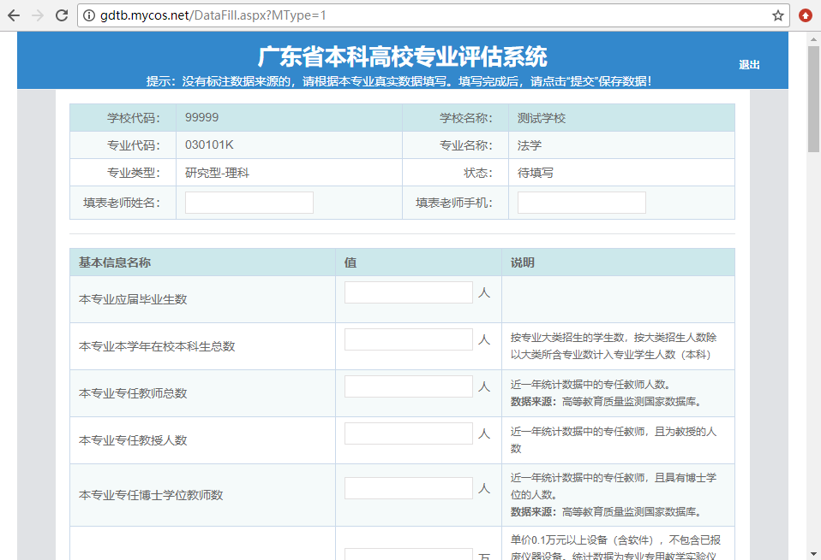
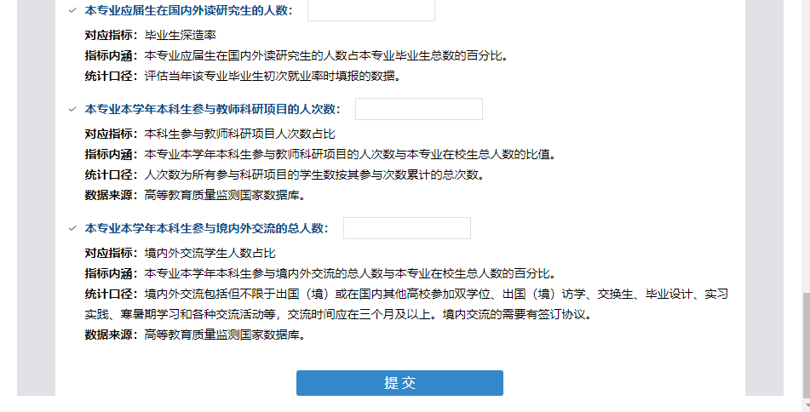
注：1.请注意填写内容一定要根据学校专业真实情况进行填写，数据将与高等教育质量监测国家数据平台、省教育厅等数据互证。
2.请注意指标的具体数据来源，如：“高等教育质量监测国家数据库”的指标请通过数据库系统进行查询。
3.试点评估阶段，数据附件部分暂不需上传。
4.填写完成后，系统会自动更改填报状态。
5.填写完成后请点击“提交”，以便数据保存进填报系统。
6.填写完成后，请高校审核人员登录系统进行审核。
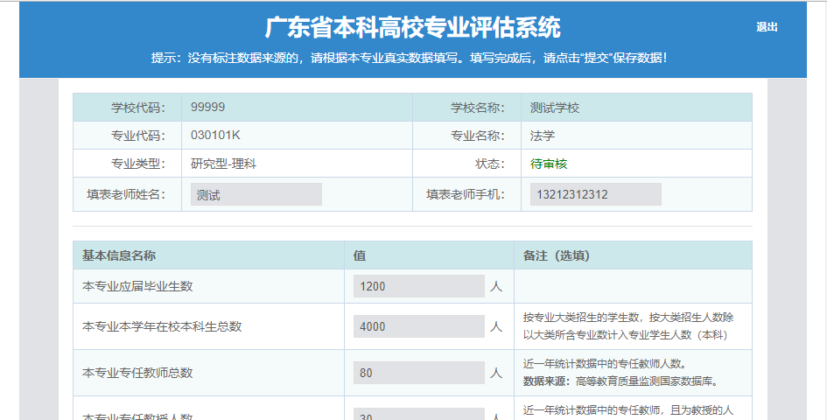
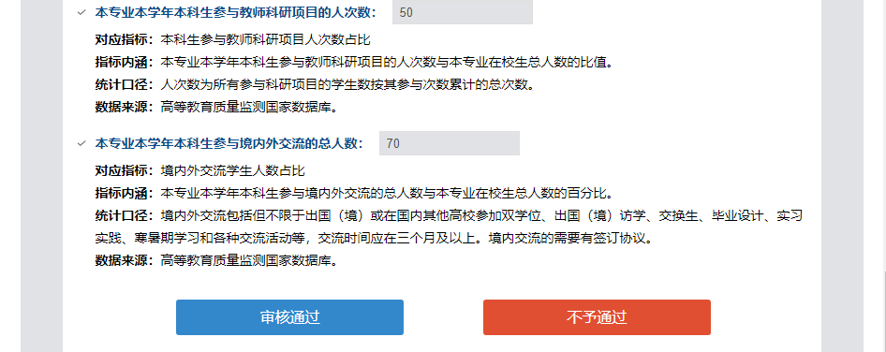
注：审核老师无法对数据进行修改。如有信息填写错误，请审核人员与填写人员联系，退回进行修改。修改后确认所有指标无误后，审核人员点击“审核通过”按钮，完成专业评估数据填报。
系统填报过程中，相关技术问题请联系评估系统联系人，联系方式见通知正文。
试评高校及填报账号、审核帐号
学校编号 | 学校名称 | 专业编码 | 专业名称 | 登录账号 | 账号类型
10558 | 中山大学 | 030101 | 法学 | 10558030101 | 填报账号
10558 | 中山大学 | 030101 | 法学 | 10558030101sh | 审核账号
10558 | 中山大学 | 080801 | 自动化 | 10558080801 | 填报账号
10558 | 中山大学 | 080801 | 自动化 | 10558080801sh | 审核账号
10559 | 暨南大学 | 030101 | 法学 | 10559030101 | 填报账号
10559 | 暨南大学 | 030101 | 法学 | 10559030101sh | 审核账号
10559 | 暨南大学 | 030102 | 知识产权 | 1055903010203 | 填报账号
10559 | 暨南大学 | 030102 | 知识产权 | 1055903010203sh | 审核账号
10559 | 暨南大学 | 080601 | 电气工程及其自动化 | 10559080601 | 填报账号
10559 | 暨南大学 | 080601 | 电气工程及其自动化 | 10559080601sh | 审核账号
10559 | 暨南大学 | 080801 | 自动化 | 10559080801 | 填报账号
10559 | 暨南大学 | 080801 | 自动化 | 10559080801sh | 审核账号
10560 | 汕头大学 | 030101 | 法学 | 10560030101 | 填报账号
10560 | 汕头大学 | 030101 | 法学 | 10560030101sh | 审核账号
10561 | 华南理工大学 | 030101 | 法学 | 10561030101 | 填报账号
10561 | 华南理工大学 | 030101 | 法学 | 10561030101sh | 审核账号
10561 | 华南理工大学 | 030103 | 知识产权 | 10561030102 | 填报账号
10561 | 华南理工大学 | 030103 | 知识产权 | 10561030102sh | 审核账号
10561 | 华南理工大学 | 080601 | 电气工程及其自动化 | 10561080601 | 填报账号
10561 | 华南理工大学 | 080601 | 电气工程及其自动化 | 10561080601sh | 审核账号
10561 | 华南理工大学 | 080801 | 自动化 | 10561080801 | 填报账号
10561 | 华南理工大学 | 080801 | 自动化 | 10561080801sh | 审核账号
10564 | 华南农业大学 | 030101 | 法学 | 10564030101 | 填报账号
10564 | 华南农业大学 | 030101 | 法学 | 10564030101sh | 审核账号
10564 | 华南农业大学 | 080601 | 电气工程及其自动化 | 10564080601 | 填报账号
10564 | 华南农业大学 | 080601 | 电气工程及其自动化 | 10564080601sh | 审核账号
10564 | 华南农业大学 | 080801 | 自动化 | 10564080801 | 填报账号
10564 | 华南农业大学 | 080801 | 自动化 | 10564080801sh | 审核账号
10566 | 广东海洋大学 | 030101 | 法学 | 10566030101 | 填报账号
10566 | 广东海洋大学 | 030101 | 法学 | 10566030101sh | 审核账号
10566 | 广东海洋大学 | 080601 | 电气工程及其自动化 | 10566080601 | 填报账号
10566 | 广东海洋大学 | 080601 | 电气工程及其自动化 | 10566080601sh | 审核账号
10566 | 广东海洋大学 | 080801 | 自动化 | 10566080801 | 填报账号
10566 | 广东海洋大学 | 080801 | 自动化 | 10566080801sh | 审核账号
10570 | 广州医科大学 | 030101 | 法学 | 10570030101 | 填报账号
10570 | 广州医科大学 | 030101 | 法学 | 10570030101sh | 审核账号
10574 | 华南师范大学 | 030101 | 法学 | 10574030101 | 填报账号
10574 | 华南师范大学 | 030101 | 法学 | 10574030101sh | 审核账号
10576 | 韶关学院 | 030101 | 法学 | 10576030101 | 填报账号
10576 | 韶关学院 | 030101 | 法学 | 10576030101sh | 审核账号
10576 | 韶关学院 | 080801 | 自动化 | 10576080801 | 填报账号
10576 | 韶关学院 | 080801 | 自动化 | 10576080801sh | 审核账号
10577 | 惠州学院 | 030101 | 法学 | 10577030101 | 填报账号
10577 | 惠州学院 | 030101 | 法学 | 10577030101sh | 审核账号
10577 | 惠州学院 | 080601 | 电气工程及其自动化 | 10577080601 | 填报账号
10577 | 惠州学院 | 080601 | 电气工程及其自动化 | 10577080601sh | 审核账号
10578 | 韩山师范学院 | 030101 | 法学 | 10578030101 | 填报账号
10578 | 韩山师范学院 | 030101 | 法学 | 10578030101sh | 审核账号
10578 | 韩山师范学院 | 080601 | 电气工程及其自动化 | 10578080601 | 填报账号
10578 | 韩山师范学院 | 080601 | 电气工程及其自动化 | 10578080601sh | 审核账号
10579 | 岭南师范学院 | 030101 | 法学 | 10579030101 | 填报账号
10579 | 岭南师范学院 | 030101 | 法学 | 10579030101sh | 审核账号
10579 | 岭南师范学院 | 080601 | 电气工程及其自动化 | 10579080601 | 填报账号
10579 | 岭南师范学院 | 080601 | 电气工程及其自动化 | 10579080601sh | 审核账号
10580 | 肇庆学院 | 030101 | 法学 | 10580030101 | 填报账号
10580 | 肇庆学院 | 030101 | 法学 | 10580030101sh | 审核账号
10580 | 肇庆学院 | 080601 | 电气工程及其自动化 | 10580080601 | 填报账号
10580 | 肇庆学院 | 080601 | 电气工程及其自动化 | 10580080601sh | 审核账号
10582 | 嘉应学院 | 030101 | 法学 | 10582030101 | 填报账号
10582 | 嘉应学院 | 030101 | 法学 | 10582030101sh | 审核账号
10582 | 嘉应学院 | 080801 | 自动化 | 10582080801 | 填报账号
10582 | 嘉应学院 | 080801 | 自动化 | 10582080801sh | 审核账号
10588 | 广东技术师范学院 | 030101 | 法学 | 10588030101 | 填报账号
10588 | 广东技术师范学院 | 030101 | 法学 | 10588030101sh | 审核账号
10588 | 广东技术师范学院 | 080601 | 电气工程及其自动化 | 10588080601 | 填报账号
10588 | 广东技术师范学院 | 080601 | 电气工程及其自动化 | 10588080601sh | 审核账号
10588 | 广东技术师范学院 | 080602 | 智能电网信息工程 | 10588080602 | 填报账号
10588 | 广东技术师范学院 | 080602 | 智能电网信息工程 | 10588080602sh | 审核账号
10588 | 广东技术师范学院 | 080801 | 自动化 | 10588080801 | 填报账号
10588 | 广东技术师范学院 | 080801 | 自动化 | 10588080801sh | 审核账号
10590 | 深圳大学 | 030101 | 法学 | 10590030101 | 填报账号
10590 | 深圳大学 | 030101 | 法学 | 10590030101sh | 审核账号
10590 | 深圳大学 | 080603 | 光源与照明 | 10590080602 | 填报账号
10590 | 深圳大学 | 080603 | 光源与照明 | 10590080602sh | 审核账号
10590 | 深圳大学 | 080801 | 自动化 | 10590080801 | 填报账号
10590 | 深圳大学 | 080801 | 自动化 | 10590080801sh | 审核账号
10592 | 广东财经大学 | 030101 | 法学 | 10592030101 | 填报账号
10592 | 广东财经大学 | 030101 | 法学 | 10592030101sh | 审核账号
10822 | 广东白云学院 | 080601 | 电气工程及其自动化 | 10822080601 | 填报账号
10822 | 广东白云学院 | 080601 | 电气工程及其自动化 | 10822080601sh | 审核账号
10822 | 广东白云学院 | 080801 | 自动化 | 10822080801 | 填报账号
10822 | 广东白云学院 | 080801 | 自动化 | 10822080801sh | 审核账号
11078 | 广州大学 | 030101 | 法学 | 11078030101 | 填报账号
11078 | 广州大学 | 030101 | 法学 | 11078030101sh | 审核账号
11078 | 广州大学 | 080601 | 电气工程及其自动化 | 11078080601 | 填报账号
11078 | 广州大学 | 080601 | 电气工程及其自动化 | 11078080601sh | 审核账号
11110 | 广东警官学院 | 030101 | 法学 | 11110030101 | 填报账号
11110 | 广东警官学院 | 030101 | 法学 | 11110030101sh | 审核账号
11347 | 仲恺农业工程学院 | 080801 | 自动化 | 11347080801 | 填报账号
11347 | 仲恺农业工程学院 | 080801 | 自动化 | 11347080801sh | 审核账号
11349 | 五邑大学 | 030101 | 法学 | 11349030101 | 填报账号
11349 | 五邑大学 | 030101 | 法学 | 11349030101sh | 审核账号
11349 | 五邑大学 | 080601 | 电气工程及其自动化 | 11349080601 | 填报账号
11349 | 五邑大学 | 080601 | 电气工程及其自动化 | 11349080601sh | 审核账号
11349 | 五邑大学 | 080801 | 自动化 | 11349080801 | 填报账号
11349 | 五邑大学 | 080801 | 自动化 | 11349080801sh | 审核账号
11540 | 广东金融学院 | 030101 | 法学 | 11540030101 | 填报账号
11540 | 广东金融学院 | 030101 | 法学 | 11540030101sh | 审核账号
11545 | 电子科技大学中山学院 | 030101 | 法学 | 11545030101 | 填报账号
11545 | 电子科技大学中山学院 | 030101 | 法学 | 11545030101sh | 审核账号
11545 | 电子科技大学中山学院 | 080601 | 电气工程及其自动化 | 11545080601 | 填报账号
11545 | 电子科技大学中山学院 | 080601 | 电气工程及其自动化 | 11545080601sh | 审核账号
11545 | 电子科技大学中山学院 | 080801 | 自动化 | 11545080801 | 填报账号
11545 | 电子科技大学中山学院 | 080801 | 自动化 | 11545080801sh | 审核账号
11656 | 广东石油化工学院 | 030101 | 法学 | 11656030101 | 填报账号
11656 | 广东石油化工学院 | 030101 | 法学 | 11656030101sh | 审核账号
11656 | 广东石油化工学院 | 080601 | 电气工程及其自动化 | 11656080601 | 填报账号
11656 | 广东石油化工学院 | 080601 | 电气工程及其自动化 | 11656080601sh | 审核账号
11656 | 广东石油化工学院 | 080801 | 自动化 | 11656080801 | 填报账号
11656 | 广东石油化工学院 | 080801 | 自动化 | 11656080801sh | 审核账号
11819 | 东莞理工学院 | 030101 | 法学 | 11819030101 | 填报账号
11819 | 东莞理工学院 | 030101 | 法学 | 11819030101sh | 审核账号
11819 | 东莞理工学院 | 080601 | 电气工程及其自动化 | 11819080601 | 填报账号
11819 | 东莞理工学院 | 080601 | 电气工程及其自动化 | 11819080601sh | 审核账号
11819 | 东莞理工学院 | 080801 | 自动化 | 11819080801 | 填报账号
11819 | 东莞理工学院 | 080801 | 自动化 | 11819080801sh | 审核账号
11845 | 广东工业大学 | 030101 | 法学 | 11845030101 | 填报账号
11845 | 广东工业大学 | 030101 | 法学 | 11845030101sh | 审核账号
11845 | 广东工业大学 | 080601 | 电气工程及其自动化 | 11845080601 | 填报账号
11845 | 广东工业大学 | 080601 | 电气工程及其自动化 | 11845080601sh | 审核账号
11845 | 广东工业大学 | 080801 | 自动化 | 11845080801 | 填报账号
11845 | 广东工业大学 | 080801 | 自动化 | 11845080801sh | 审核账号
11846 | 广东外语外贸大学 | 030101 | 法学 | 11846030101 | 填报账号
11846 | 广东外语外贸大学 | 030101 | 法学 | 11846030101sh | 审核账号
11847 | 佛山科学技术学院 | 030101 | 法学 | 11847030101 | 填报账号
11847 | 佛山科学技术学院 | 030101 | 法学 | 11847030101sh | 审核账号
11847 | 佛山科学技术学院 | 080601 | 电气工程及其自动化 | 11847080601 | 填报账号
11847 | 佛山科学技术学院 | 080601 | 电气工程及其自动化 | 11847080601sh | 审核账号
11847 | 佛山科学技术学院 | 080603 | 光源与照明 | 11847080602 | 填报账号
11847 | 佛山科学技术学院 | 080603 | 光源与照明 | 11847080602sh | 审核账号
12059 | 广东培正学院 | 030101 | 法学 | 12059030101 | 填报账号
12059 | 广东培正学院 | 030101 | 法学 | 12059030101sh | 审核账号
12121 | 南方医科大学 | 030101 | 法学 | 12121030101 | 填报账号
12121 | 南方医科大学 | 030101 | 法学 | 12121030101sh | 审核账号
12617 | 华南理工大学广州学院 | 080601 | 电气工程及其自动化 | 12617080601 | 填报账号
12617 | 华南理工大学广州学院 | 080601 | 电气工程及其自动化 | 12617080601sh | 审核账号
12617 | 华南理工大学广州学院 | 080801 | 自动化 | 12617080801 | 填报账号
12617 | 华南理工大学广州学院 | 080801 | 自动化 | 12617080801sh | 审核账号
12618 | 广州大学华软软件学院 | 080801 | 自动化 | 12618080801 | 填报账号
12618 | 广州大学华软软件学院 | 080801 | 自动化 | 12618080801sh | 审核账号
12622 | 广东海洋大学寸金学院 | 080601 | 电气工程及其自动化 | 12622080601 | 填报账号
12622 | 广东海洋大学寸金学院 | 080601 | 电气工程及其自动化 | 12622080601sh | 审核账号
12623 | 华南农业大学珠江学院 | 080601 | 电气工程及其自动化 | 12623080601 | 填报账号
12623 | 华南农业大学珠江学院 | 080601 | 电气工程及其自动化 | 12623080601sh | 审核账号
12668 | 广东技术师范学院天河学院 | 080601 | 电气工程及其自动化 | 12668080601 | 填报账号
12668 | 广东技术师范学院天河学院 | 080601 | 电气工程及其自动化 | 12668080601sh | 审核账号
12668 | 广东技术师范学院天河学院 | 080801 | 自动化 | 12668080801 | 填报账号
12668 | 广东技术师范学院天河学院 | 080801 | 自动化 | 12668080801sh | 审核账号
13177 | 北京师范大学珠海分校 | 030101 | 法学 | 13177030101 | 填报账号
13177 | 北京师范大学珠海分校 | 030101 | 法学 | 13177030101sh | 审核账号
13177 | 北京师范大学珠海分校 | 080601 | 电气工程及其自动化 | 13177080601 | 填报账号
13177 | 北京师范大学珠海分校 | 080601 | 电气工程及其自动化 | 13177080601sh | 审核账号
13656 | 广东工业大学华立学院 | 080601 | 电气工程及其自动化 | 13656080601 | 填报账号
13656 | 广东工业大学华立学院 | 080601 | 电气工程及其自动化 | 13656080601sh | 审核账号
13656 | 广东工业大学华立学院 | 080801 | 自动化 | 13656080801 | 填报账号
13656 | 广东工业大学华立学院 | 080801 | 自动化 | 13656080801sh | 审核账号
13657 | 广州大学松田学院 | 030101 | 法学 | 13657030101 | 填报账号
13657 | 广州大学松田学院 | 030101 | 法学 | 13657030101sh | 审核账号
13657 | 广州大学松田学院 | 080601 | 电气工程及其自动化 | 13657080601 | 填报账号
13657 | 广州大学松田学院 | 080601 | 电气工程及其自动化 | 13657080601sh | 审核账号
13667 | 广州商学院 | 030101 | 法学 | 13667030101 | 填报账号
13667 | 广州商学院 | 030101 | 法学 | 13667030101sh | 审核账号
13675 | 北京理工大学珠海学院 | 030101 | 法学 | 13675030101 | 填报账号
13675 | 北京理工大学珠海学院 | 030101 | 法学 | 13675030101sh | 审核账号
13675 | 北京理工大学珠海学院 | 080601 | 电气工程及其自动化 | 13675080601 | 填报账号
13675 | 北京理工大学珠海学院 | 080601 | 电气工程及其自动化 | 13675080601sh | 审核账号
13675 | 北京理工大学珠海学院 | 080801 | 自动化 | 13675080801 | 填报账号
13675 | 北京理工大学珠海学院 | 080801 | 自动化 | 13675080801sh | 审核账号
13684 | 吉林大学珠海学院 | 080801 | 自动化 | 13684080801 | 填报账号
13684 | 吉林大学珠海学院 | 080801 | 自动化 | 13684080801sh | 审核账号
13844 | 东莞理工学院城市学院 | 030101 | 法学 | 13844030101 | 填报账号
13844 | 东莞理工学院城市学院 | 030101 | 法学 | 13844030101sh | 审核账号
13902 | 中山大学新华学院 | 030101 | 法学 | 13902030101 | 填报账号
13902 | 中山大学新华学院 | 030101 | 法学 | 13902030101sh | 审核账号

附件2：
广东省本科高校专业评估指标及其内涵、数据来源（研究型专业）（试评稿）
一级指标 | 二级指标 | 指标内涵、数据来源等说明
办学声誉 | 省内高考统一录取平均分 | （1）指标内涵：本专业本年度所录取的所有广东省内生源的高考总分之和的算术平均分。保留到小数点后两位。表征本专业对考生的吸引力。  （2）数据来源：广东省教育考试院数据。  （3）统计口径：非广东省内考生不统计在内；特殊类型考生（如贫困生专项和港澳台学生）和非高考录取渠道考生不参与计算。
办学声誉 | 专业推荐率 | （1）指标内涵：本专业应届毕业生中，在相当的分数、同类院校等条件下愿意向高考生推荐报考本专业的百分比。保留到小数点后两位。表征毕业生对本专业的认同度，以及专业在核心利益相关者中的口碑。  （2）数据来源：第三方调查。  （3）统计口径：调查时间为应届生毕业半年后。调查方式为第三方独立向应届毕业生实施问卷调查。
教师队伍 | 本科生与专任教师比 | （1）指标内涵：本专业本学年在校本科生总数与本专业专任教师总数的比例。保留到小数点后两位。表征专任教师数量与学生规模的配比是否合理。  （2）数据来源：各高校填报。  （3）统计口径：按专业大类招生的学生数，按大类招生人数除以大类所含专业数计入专业学生人数；教师所属专业以高等教育质量监测国家数据库中教职工表的统计口径为准。专任教师统计口径不包括以下几类：外聘兼职教师；返聘教师；行政人员或双肩挑人员；思政、外语、体育、通识课程等基础教学人员。
教师队伍 | 博士学位教师占比 | （1）指标内涵：本专业本学年的专任教师中，具有博士学位的教师百分比。保留到小数点后两位。表征本专业教师的总体水平。  （2）数据来源：各高校填报。  （3）统计口径：高等教育质量监测国家数据库近一年统计数据中的专任教师。
教师队伍 | 高级职称教师占比 | （1）指标内涵：本专业本学年的专任教师中，具有高级职称的教师百分比。保留到小数点后两位。表征本专业教师的总体水平。  （2）数据来源：各高校填报。  （3）统计口径：高级职称指正高级职称和副高级职称，具体包括：教授、研究员、教授级/研究员级高级工程师/经济师/会计师；副教授、副研究员、高级工程师/经济师/会计师、高级实验师以及其他非教师系列高级职称等。
教师队伍 | 获得省级以上教学成果奖数 | （1）指标内涵：本专业近一届所获得的省级以上教学成果奖总数。表征本专业教师整体教学成果的水平。  （2）数据来源：各高校填报。  （3）统计口径：高等教育类本科教育教学成果奖。本专业专任教师获得的教学成果奖（获奖成果证书署名前五的教师均可计入）。
教师队伍 | 教师师德师风及教学能力胜任度 | （1）指标内涵：本专业应届毕业生中，认为本专业教师的师德师风、教学能力等满足育人需要的毕业生所占的百分比。保留到小数点后两位。表征毕业生对本专业教师的整体感受和综合评价。  （2）数据来源：第三方调查。  （3）统计口径：调查时间为应届生毕业半年后，调查方式为第三方独立向应届毕业生实施问卷调查。
教学条件 | 生均教学实验仪器设备（含软件）值 | （1）指标内涵：本专业截至填报日期实际在档管理的所有教学实验仪器设备（含软件）的总值与本专业在校生总人数的比值。保留到小数点后两位。表征本专业拥有的实验教学条件。  （2）数据来源：各高校填报。  （3）统计口径：单价0.1万元以上设备（含软件），不包含已报废仪器设备。统计数据为专业专用教学实验仪器设备值+多专业共享设备值*本专业学生人数/共享专业学生数总和。
教学条件 | 生均实验室面积 | （1）指标内涵：本专业截至填报日期实际校内专业实验室的总面积与本专业在校生总人数的比值。保留到小数点后两位。表征本专业拥有的校内实验教学条件。  （2）数据来源：各高校填报。  （3）统计口径：用于本专业本科生课内实验的场地面积，以平方米计算。
培养过程 | 教授上课率 | （1）指标内涵：本专业具有正高级职称的教师承担本专业本科生课程人数占本专业所有教授人数的百分比。保留到小数点后两位。表征高水平教师实际授课的比重。  （2）数据来源：各高校填报。  （3）统计口径：近一年统计数据中的专任教师。
培养过程 | 本科生参与教师科研项目人次数占比 | （1）指标内涵：本专业本学年本科生参与教师科研项目的人次数与本专业在校生总人数的比值。保留到小数点后两位。表征本专业开展科研育人的规模。  （2）数据来源：高等教育质量监测国家数据库。  （3）统计口径：人次数为所有参与科研项目的学生数按其参与次数累计的总次数。
培养过程 | 境内外交流学生人数占比 | （1）指标内涵：本专业本学年本科生参与境内外交流的总人数与本专业在校生总人数的百分比。保留到小数点后两位。表征本专业参与国际交流或多校园交流的学生规模。  （2）数据来源：高等教育质量监测国家数据库  （3）统计口径：境内外交流包括但不限于出国（境）或在国内其他高校参加双学位、出国（境）访学、交换生、毕业设计、实习实践、寒暑期学习和各种交流活动等，交流时间应在三个月及以上。境内交流的需要有签订协议。
质量保障 | 境内外专业认证 | （1）指标内涵：列举专业所通过的认证项目。表征专业质量体系所合乎的外部规范及其层次。  （2）数据来源：各高校填报。  （3）统计口径：境内外权威机构认证包括但不限于教育部评估中心所组织的各类专业认证（工程类、人文社科类、理学类、农学类、教师教育类等）、住建部建筑类专业认证等，也包括各国际高等教育质量组织的专业认证（如华盛顿协议各正式成员国家和地区的工程类专业认证、AACSB/EPAS/EQUIS/AMBA商学院认证等）、各专业领域所特有的国际质量体系认证等。
质量保障 | 参加学校开展的教学评估数 | （1）指标内涵：参加学校组织开展的教学评估，如专业评估、课程评估、教学单位状态评估、各关键教学环节评估(试卷、毕业设计（论文）、课堂教学、实践教学环节)等。表征专业的教学质量保障情况。  （2）数据来源：高校填报。  （3）统计口径：由高校列举具体的评估项目。
培养  质量 | 生均在校期间发表高水平论文数 | （1）指标内涵：本专业在校本科生近两年发表的高水平论文（SCI、EI、CPCI、SSCI、A&HCI、CSCD、CSSCI）与本专业在校生总数的比值。保留到小数点后两位。表征专业人才培养的水平及成果。  （2）数据来源：高等教育质量监测国家数据库。  （3）统计口径：计算已经正式发表的论文
培养  质量 | 生均在校期间获得专利数 | （1）指标内涵：本专业在校本科生近两年所获得的专利（发明、实用新型、外观、软件著作权）与本专业在校生总数的比值。保留到小数点后两位。表征专业人才培养的水平及成果。  （2）数据来源：高等教育质量监测国家数据库。  （3）统计口径：取得专利授权号方可纳入统计。
培养  质量 | 生均在校期间获得省级及以上学科竞赛奖项数 | （1）指标内涵：本专业在校本科生近两年获得省级及以上学科竞赛奖项数与本专业在校生总数的比值。保留到小数点后两位。表征专业人才培养的水平及成果。  （2）数据来源：高等教育质量监测国家数据库。  （3）统计口径：竞赛奖项只包含省级、国家级政府部门（含教指委）所颁布的奖项。获奖等级应为一等奖、二等奖、三等奖，冠军(金奖)、特等奖同于一等奖，亚军（银奖）等同于二等奖，季军（铜奖）等同于三等奖。如冠亚季军、金银铜奖从一等奖获得者中决出，则按一等奖计算）。  项目数=国家一等奖*4+国家二等奖*3+国家三等奖*2.5+省级一等奖*2+省级二等奖*1.5+省级三等奖
培养  质量 | 毕业生深造率 | （1）指标内涵：本专业应届生在国内外读研究生的人数占本专业毕业生总数的百分比。保留到小数点后两位。表征专业人才培养的研究型特征及规模。  （2）数据来源：各高校填报。  （3）统计口径：评估当年该专业毕业生初次就业率时填报的数据。
培养  质量 | 毕业生工作半年后平均月收入 | （1）指标内涵：本专业全职工作（包括自主创业）的应届生毕业半年后所能获得的工资、奖金、业绩提成、现金福利补贴等所有的月度现金收入的平均值。保留到个位数。表征毕业生在职场中所获得的工资水平及薪酬竞争力。  （2）数据来源：第三方调查。  （3）统计口径：调查时间为应届生毕业半年后，调查方式为第三方独立向应届毕业生实施问卷调查。
培养  质量 | 毕业生职业期待吻合度 | （（1）指标内涵：本专业应届生毕业半年后已就业群体的工作与其对职业的期待相吻合的人数百分比。保留到小数点后两位。表征专业培养目标在职场实践中的达成程度。  （2）数据来源：第三方调查。  （3）统计口径：调查时间为应届生毕业半年后，调查方式为第三方独立向应届毕业生实施问卷调查。

附件3：
广东省本科高校专业评估指标及其内涵、数据来源（应用型专业）（试评稿）
一级指标 | 二级指标 | 指标内涵、数据来源等说明
办学声誉 | 省内高考统一录取平均分 | （1）指标内涵：本专业本年度所录取的所有广东省内生源的高考总分之和的算术平均分。保留到小数点后两位。表征本专业对考生的吸引力。  （2）数据来源：广东省教育考试院数据。  （3）统计口径：非广东省内考生不统计在内；特殊类型考生（如贫困生专项和港澳台学生）和非高考录取渠道考生不参与计算。
办学声誉 | 专业推荐率 | （1）指标内涵：本专业应届毕业生中，在相当的分数、同类院校等条件下愿意向高考生推荐报考本专业的百分比。保留到小数点后两位。表征毕业生对本专业的认同度，以及专业在核心利益相关者中的口碑。  （2）数据来源：第三方调查。  （3）统计口径：调查时间为应届生毕业半年后。调查方式为第三方独立向应届毕业生实施问卷调查。
教师队伍 | 本科生与专任教师比 | （1）指标内涵：本专业本学年在校本科生总数与本专业专任教师总数的比例。保留到小数点后两位。表征专任教师数量与学生规模的配比是否合理。  （2）数据来源：各高校填报。  （3）统计口径：按专业大类招生的学生数，按大类招生人数除以大类所含专业数计入专业学生人数；教师所属专业以高等教育质量监测国家数据库中教职工表的统计口径为准。专任教师统计口径不包括以下几类：外聘兼职教师；返聘教师；行政人员或双肩挑人员；思政、外语、体育、通识课程等基础教学人员。
教师队伍 | 博士学位教师占比 | （1）指标内涵：本专业本学年的专任教师中，具有博士学位的教师百分比。保留到小数点后两位。表征本专业教师的总体水平。  （2）数据来源：各高校填报。  （3）统计口径：高等教育质量监测国家数据库近一年统计数据中的专任教师。
教师队伍 | 高级职称教师占比 | （1）指标内涵：本专业本学年的专任教师中，具有高级职称的教师百分比。保留到小数点后两位。表征本专业教师的总体水平。  （2）数据来源：各高校填报。  （3）统计口径：高级职称指正高级职称和副高级职称，具体包括：教授、研究员、教授级/研究员级高级工程师/经济师/会计师；副教授、副研究员、高级工程师/经济师/会计师、高级实验师以及其他非教师系列高级职称等。
教师队伍 | “双师型”教师占比 | （1）指标内涵：本专业本学年的专任教师中，兼具教师资格和职业资格/经历/资历的教师百分比。保留到小数点后两位。表征专业教师对应用型人才培养的满足度。  （2）数据来源：各高校填报。  （3）统计口径：统计口径为本学年的专任教师。双师型教师是指具有中级及以上教师职称，又具备下列条件之一的专业课教师：有本专业实际工作的中级及以上技术职称（含行业特许的资格证书、有专业资格或专业技能考评员资格者）；近五年中有两年以上（可累计计算）在企业第一线从事本专业实际工作的经历，或参加教育部组织的教师专业技能培训且获得合格证书，能全面指导学生专业实践实训活动；近五年主持（或主要参与）两项应用技术研究（或两项校内实践教学设施建设及提升技术水平的设计安装工作），成果已被企业（学校）使用，达到同行业（学校）中先进水平。
教师队伍 | 获得省级以上教学成果奖数 | （1）指标内涵：本专业近一届所获得的省级以上教学成果奖总数。表征本专业教师整体教学成果的水平。  （2）数据来源：各高校填报。  （3）统计口径：高等教育类本科教育教学成果奖。本专业专任教师获得的教学成果奖（获奖成果证书署名前五的教师均可计入）。
教师队伍 | 教师师德师风及教学能力胜任度 | （1）指标内涵：本专业应届毕业生中，认为本专业教师的师德师风、教学能力等满足育人需要的毕业生所占的百分比。保留到小数点后两位。表征毕业生对本专业教师的整体感受和综合评价。  （2）数据来源：第三方调查。  （3）统计口径：调查时间为应届生毕业半年后，调查方式为第三方独立向应届毕业生实施问卷调查。
教学条件 | 生均教学实验仪器设备（含软件）值 | （1）指标内涵：本专业截至填报日期实际在档管理的所有教学实验仪器设备（含软件）的总值与本专业在校生总人数的比值。保留到小数点后两位。表征本专业拥有的实验教学条件。  （2）数据来源：各高校填报。  （3）统计口径：单价0.1万元以上设备（含软件），不包含已报废仪器设备。统计数据为专业专用教学实验仪器设备值+多专业共享设备值*本专业学生人数/共享专业学生数总和。
教学条件 | 生均实验室面积 | （1）指标内涵：本专业截至填报日期实际校内专业实验室的总面积与本专业在校生总人数的比值。保留到小数点后两位。表征本专业拥有的校内实验教学条件。  （2）数据来源：各高校填报。  （3）统计口径：用于本专业本科生课内实验的场地面积，以平方米计算。
培养过程 | 教授上课率 | （1）指标内涵：本专业具有正高级职称的教师承担本专业本科生课程人数占本专业所有教授人数的百分比。保留到小数点后两位。表征高水平教师实际授课的比重。  （2）数据来源：各高校填报。  （3）统计口径：近一年统计数据中的专任教师。
培养过程 | 实验、实训和实习环节学分占比 | （1）指标内涵：本专业最新一年级培养计划中，集中性实践教学环节、实验教学的学分占培养计划总学分的比例。保留到小数点两位数。表征本专业实践类课程的规模。  （2）数据来源：高等教育质量监测国家数据库。  （3）统计口径：不在教学计划中的和无学分的实践类活动不纳入统计。
质量保障 | 境内外专业认证 | （1）指标内涵：列举专业所通过的认证项目。表征专业质量体系所合乎的外部规范及其层次。  （2）数据来源：各高校填报。  （3）统计口径：境内外权威机构认证包括但不限于教育部评估中心所组织的各类专业认证（工程类、人文社科类、理学类、农学类、教师教育类等）、住建部建筑类专业认证等，也包括各国际高等教育质量组织的专业认证（如华盛顿协议各正式成员国家和地区的工程类专业认证、AACSB/EPAS/EQUIS/AMBA商学院认证等）、各专业领域所特有的国际质量体系认证等。
质量保障 | 参加学校开展的教学评估数 | （1）指标内涵：参加学校组织开展的教学评估，如专业评估、课程评估、教学单位状态评估、关键教学环节评估(试卷、毕业设计（论文）、课堂教学、实践教学环节)等。表征专业的教学质量保障情况。  （2）数据来源：高校填报。  （3）统计口径：由高校列举具体的评估项目。
培养质量 | 生均在校期间获得专利数 | （1）指标内涵：本专业在校本科生近两年所获得的专利（发明、实用新型、外观、软件著作权）与本专业在校生总数的比值。保留到小数点后两位。表征专业人才培养的水平及成果。  （2）数据来源：高等教育质量监测国家数据库。  （3）统计口径：取得专利授权号方可纳入统计。
培养质量 | 生均在校期间发表高水平论文数 | （1）指标内涵：本专业在校本科生近两年发表的高水平论文（SCI、EI、CPCI、SSCI、A&HCI、CSCD、CSSCI）与本专业在校生总数的比值。保留到小数点后两位。表征专业人才培养的水平及成果。  （2）数据来源：高等教育质量监测国家数据库。  （3）统计口径：计算已经正式发表的论文
培养质量 | 生均在校期间获得省级及以上学科竞赛奖项数 | （1）指标内涵：本专业在校本科生近两年获得省级及以上学科竞赛奖项数与本专业在校生总数的比值。保留到小数点后两位。表征专业人才培养的水平及成果。  （2）数据来源：高等教育质量监测国家数据库。  （3）统计口径：竞赛奖项只包含省级、国家级政府部门（含教指委）所颁布的奖项。获奖等级应为一等奖、二等奖、三等奖，冠军(金奖)、特等奖同于一等奖，亚军（银奖）等同于二等奖，季军（铜奖）等同于三等奖。如冠亚季军、金银铜奖从一等奖获得者中决出，则按一等奖计算）。  项目数=国家一等奖*4+国家二等奖*3+国家三等奖*2.5+省级一等奖*2+省级二等奖*1.5+省级三等奖
培养质量 | 毕业生深造率 | （1）指标内涵：本专业应届生在国内外读研究生的人数占本专业毕业生总数的百分比。保留到小数点后两位。表征专业人才培养的应用型特征及规模。  （2）数据来源：各高校填报。  （3）统计口径：评估当年该专业毕业生初次就业率时填报的数据。
 | 毕业生工作半年后平均月收入 | （1）指标内涵：本专业全职工作（包括自主创业）的应届生毕业半年后所能获得的工资、奖金、业绩提成、现金福利补贴等所有的月度现金收入的平均值。保留到个位数。表征毕业生在职场中所获得的工资水平及薪酬竞争力。  （2）数据来源：第三方调查。  （3）统计口径：调查时间为应届生毕业半年后，调查方式为第三方独立向应届毕业生实施问卷调查。
 | 毕业生工作与专业相关度 | 1）指标内涵：本专业应届生毕业半年后就业者工作与专业培养计划相关的人数占比。保留到小数点后两位。表征专业教学内容在工作实践中的匹配与达成程度。  （2）数据来源：第三方调查。  （3）统计口径：调研时间为应届生毕业半年后，调查方式为第三方独立向应届毕业生实施问卷调查。

